江苏省重症医学重点实验室科研助理招聘公告

实验室简介
一、实验室定位
江苏省重症医学重点实验室是由江苏省科学技术厅批复成立的省级学科重点实验室。实验室面向健康中国的发展战略，围绕重症医学未来的发展趋势和突发公共卫生事件对重症医学发展的重大需求，重点开展重症感染等多种原因导致的多脏器功能障碍的临床流行病学、生物学标志物、发病机制、免疫调控、器官间交互作用及精准化治疗研究，拟通过医工结合，建设集科学研究、技术创新、人才培养、成果转化于一体的重症医学研究平台，实现重症医学领域的重大科技创新，打造具有国际竞争力的重症医学创新型研究平台。
二、实验室平台
1. 临床资源
实验室紧密结合临床，东南大学附属中大医院重症医学科是实验室长远发展的坚实依托。东南大学附属中大医院重症医学科是首批国家临床重点专科、国家重症医学质量控制中心、江苏省重症医学唯一、华东最大规模的诊疗中心，拥有极具优势和特色的集临床诊疗中心、科学研究中心及人才培养中心为一体的重症医学平台。东南大学附属中大医院重症医学科于2018年入选国家疑难病症诊治能力提升工程建设单位，2020年被东南大学确定为“双一流”建设学科。在最新的复旦大学医院管理研究所发布的全国重症医学专科影响力排行榜上，东南大学附属中大医院重症医学科排名跃居全国第一。现已建成拥有3000余例ARDS及脓毒症患者的临床数据，储存ARDS及脓毒症患者生物样本1000余例的临床样本库。

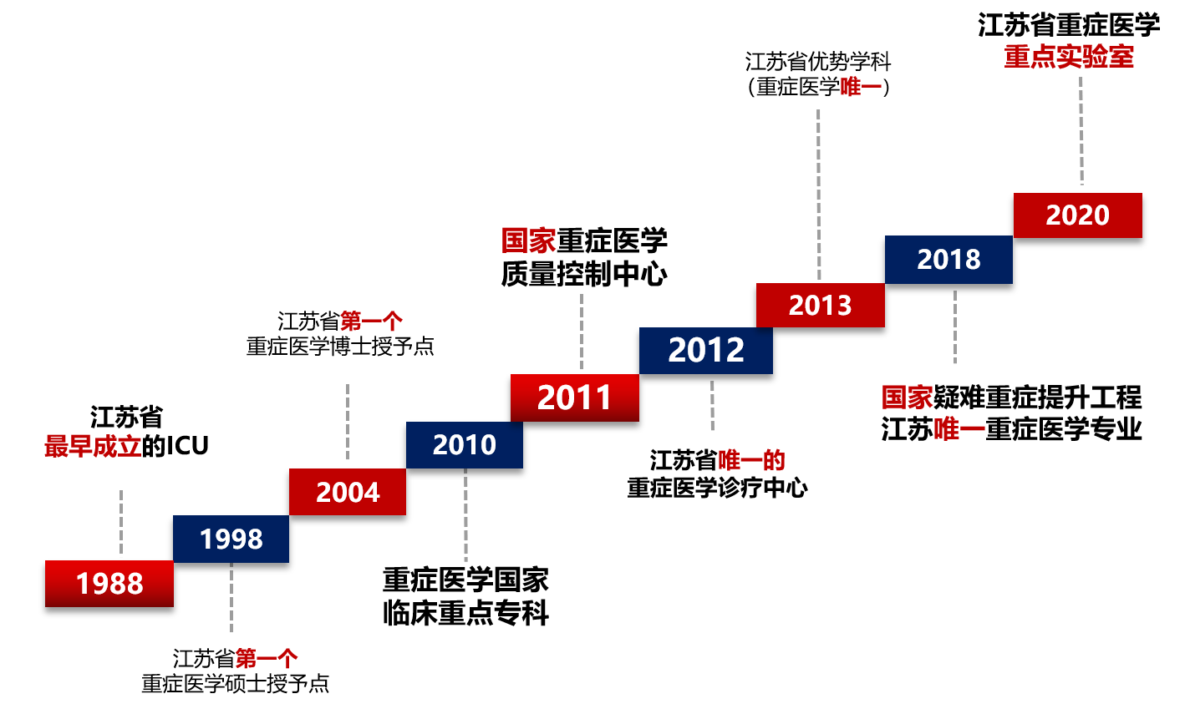

2．科研条件
实验室依托东南大学，自1998年起经过20余年的建设积累和长期临床与基础结合的探索实践，现已建成占地面积3000多平方米，拥有小动物磁共振成像仪、透射电子显微镜、超高分辨率激光扫描共聚焦显微镜、活细胞工作站、流式细胞仪、数字PCR等先进设施，功能完备的一流实验室。另外，实验室还与美国Emory大学、加拿大多伦多大学、英国利物浦大学、意大利米兰大学等世界一流学府和科研机构建立了长期稳定的合作关系。
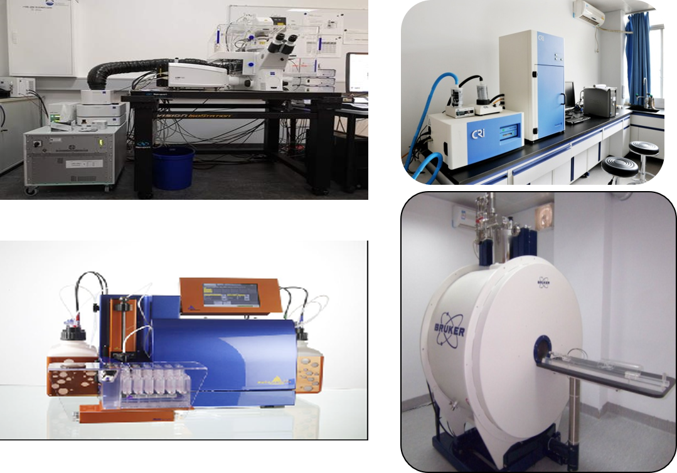
3. 学术氛围
实验室坚持“开放、融合、创新、竞争”的体制，始终以推动我国重症医学发展为己任，以打造世界一流学科为目标，努力拼搏锐意进取。

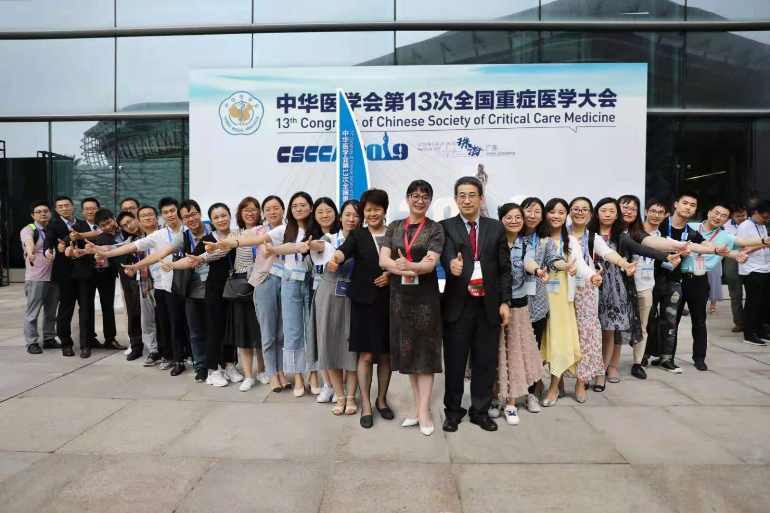

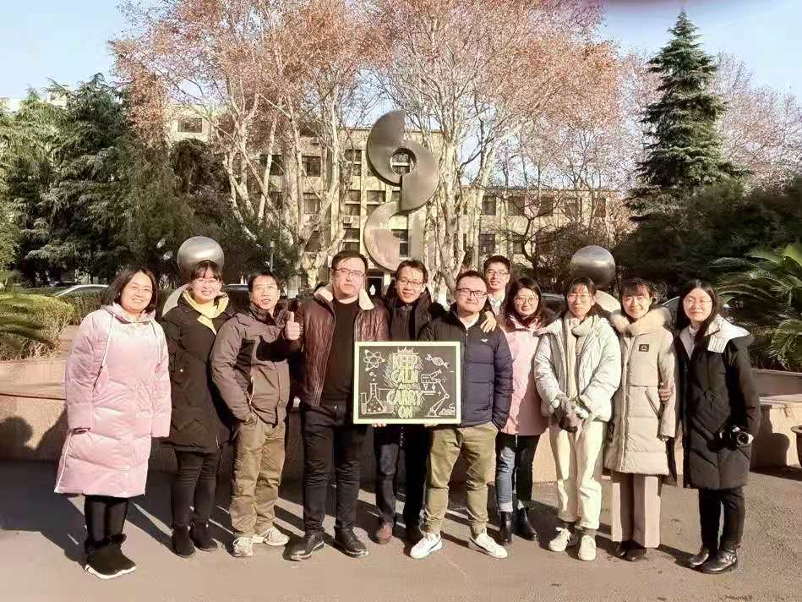

三、现有人才梯队
1．学术带头人
现任重点实验室主任为全国著名重症医学专家、江苏省“时代楷模”邱海波教授，实验室常务主任是杨毅教授。
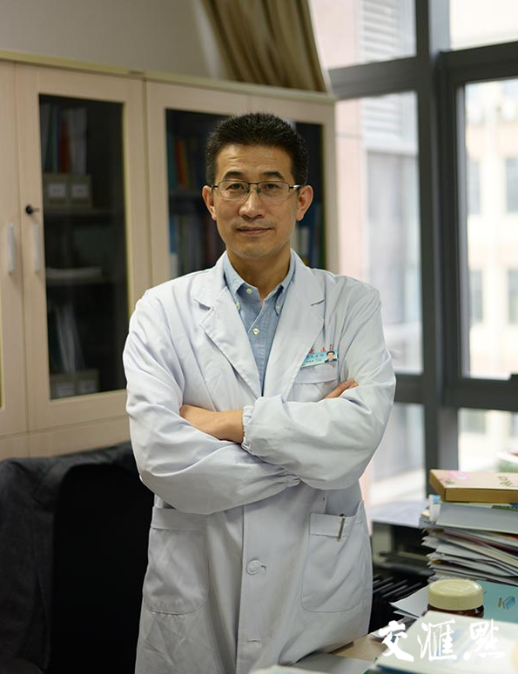

邱海波教授长期从事ARDS/Sepsis发病机制与治疗的临床和基础研究，主持参与国家自然科学基金重点项目及面上项目，国家科技重大专项、卫生部重大行业专项等课题30余项。获国家科技进步二等奖(排第六) 1项，教育部自然科学二等奖1项（排第一），中华医学科技进步二等奖1项(排第一)，江苏省医学科技一等奖1项(排第一)。以第一、共同第一及通讯作者发表论文400余篇，其中SCI检索论文126篇，总影响因子516分，他引近3000次。部分论文发表在NEJM（IF: 70.67），Intensive Care Med (IF: 18.967)，Clin infect Dis (IF 9.012)，Crit Care Med (IF 6.971)，Crit Care (IF 6.959)，Anesthesiology (IF 6.424 )等专业顶级期刊，出版专著20余部，制定了ARDS临床诊疗指南规范并在全国推广。
邱海波教授担任中华医学会重症医学分会第三届主任委员，中国病理生理学会危重病医学专业委员会常委，江苏省医师协会重症医学医师分会会长、江苏省医学会重症医学分会第一、第二届主任委员，是中华重症医学电子杂志总编辑、美国重症医学杂志（CCM）中文版总编辑、 Annals of Intensive Care副总编辑，中华创伤杂志英文版、中华危重病急救医学、中国呼吸与重症监护杂志副总编辑，是白求恩奖章获得者，教育部“长江学者奖励计划”特岗学者，入选教育部新世纪优秀人才计划，并被评为卫生部有突出贡献中青年专家，江苏省优秀重点人才。先后获“中国医师奖”、“全国优秀科技工作者”“国务院特殊津贴专家”“江苏省时代楷模”等荣誉。
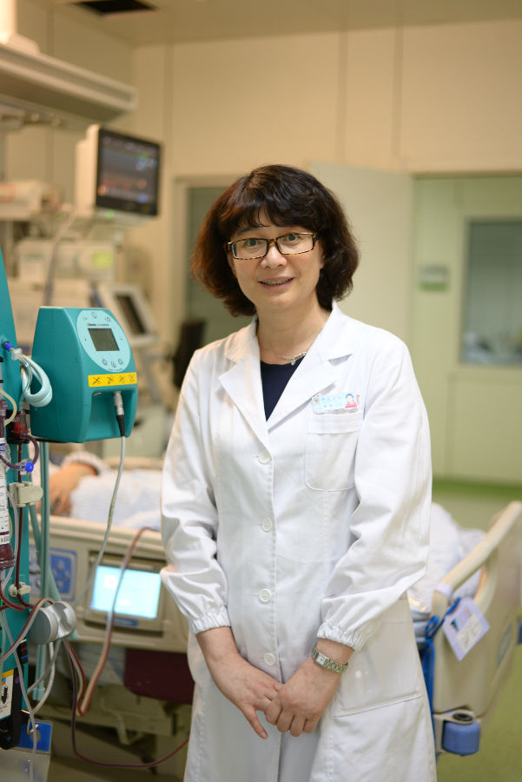杨毅教授现任东南大学附属中大医院重症医学科主任。目前担任中华医学会重症医学分会常务委员兼秘书长，中国女医师协会重症医学专业委员会第一届主任委员，江苏省医学会重症医学分会主任委员，江苏省医师协会重症医师分会副会长，江苏省医学会创伤医学分会副主任委员。先后入选江苏省“333”人才工程第二层次，江苏省“六大高峰”人才、江苏省医学重点人才、江苏省卫生行业先进个人等荣誉称号。
杨毅教授长期从事ARDS/Sepsis发病机制与治疗的临床和基础研究，主持国家新药创制科技重大专项、国家自然科学基金面上项目、江苏省重点研发计划专项资金(社会发展)等课题22项，对ARDS及脓毒症的免疫调控机制及精准化治疗方面开展了深入的研究。近5年发表SCI收录文章70篇，主编及参编专著及重症医学教材11部。获得中华医学科技进步二等奖、教育部自然科学二等奖，江苏省医学科技进步一等奖等奖项。

2．人才构成
实验室现有固定研究人员25人，其中国家重点研发计划首席科学家3人，卫计委突出贡献中青年专家2 人，国家杰出青年科学基金获得者1人，长江学者特聘教授2人，“千人计划”青年人才1 人，国自然/江苏省优秀青年基金获得者2 人，江苏省医学领军/重点人才6 人，江苏省”333”工程1/2/3层次人才6 人。

四、科研成果
近5年来实验室共承担省部级及以上科研项目57项，其中，国家科技重大专项项目8项，国家卫计委公益性行业科研专项1项，国自然重点、重点国合、面上、青年项目共49项，江苏省科技厅项目9项，总科研经费总额达7000余万元；发表SCI/EI检索论文473篇，其中，影响因子10分以上10 篇，5分以上 53 篇；获国家科技进步奖二等奖2项，教育部自然科学奖一等奖1项，江苏省科技进步奖、江苏省医学新技术引进奖等20余项。

招聘内容
因工作需要，经研究决定，采用科研助理模式，公开招聘2名科研助理人员，现将招聘有关事项公告如下：
一、应聘条件
- 在细胞分子生物学、遗传学、生物信息学、生物化学、生物医学工程等相关专业领域已毕业或即将毕业的研究生, 全日制硕士（含）以上学历、学位；
- 具有较好的英语阅读和写作能力；
- 性格开朗，工作踏实认真，责任心强，吃苦耐劳，有团队协作精神, 能长期稳定工作；
- 年龄不超过35岁。

二、工作内容
- 协助实验室PI组织科研项目申报和实施；
- 协助实验室日常运行和财务管理；
- 协助实验室大型仪器设备的管理和日常维护；
- 负责行政事务流程服务、公文处理工作，能够撰写总结、报告等重要文件；
- 领导交办的其他工作。

三、薪酬待遇：
- 起始月薪硕士研究生6000元，可以基于学历、个人能力及经验进行调整；享受基本养老保险、基本医疗保险、失业保险、工伤保险、生育保险、住房公积金等待遇；
- 实验室提供优质的科研平台、科研环境和科研经费支持，表现优秀者可以推荐优先申请攻读东南大学博士研究生，同时有机会被推荐至欧美等知名学府进行访问学习。

四、报名方式：
- 有意应聘者，可在报名时间范围内，通过电子邮件等方式报名。
- 报名者须提交的应聘材料：
- 个人简历；
- 学历学位证书（应届毕业生可提供就业推荐表）；
- 相关资格证书和证明材料。
- 联系人：谢老师 13770332331
联系邮箱：xie820405@126.com
- 邮件标题请注明“江苏省重症医学重点实验室科研助理+姓名”。

五、招聘流程：
实验室将综合考察应聘者材料，择优组织面试。通过初选者电话通知安排面试，未通知面试者不再另发通知。申请人经面试通过后可立即开始工作。我们将对申请材料严格保密。

